ABM - CLIENTES
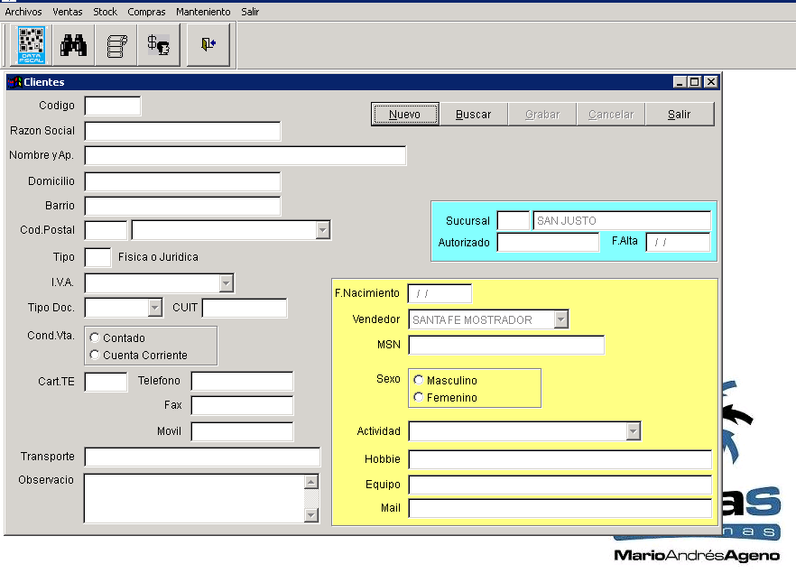
ABM - CODIGOS DE VENTAS
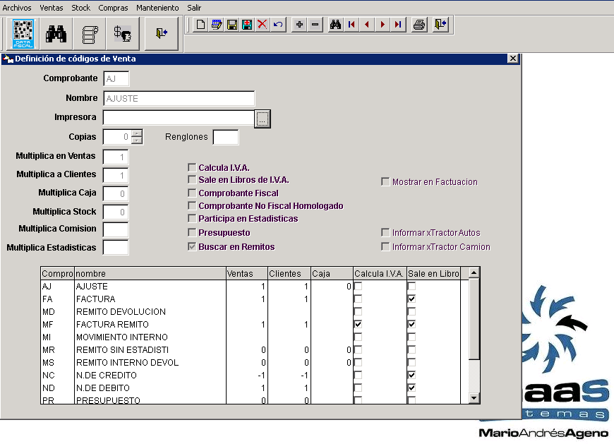
ABM - LOCALIDADES
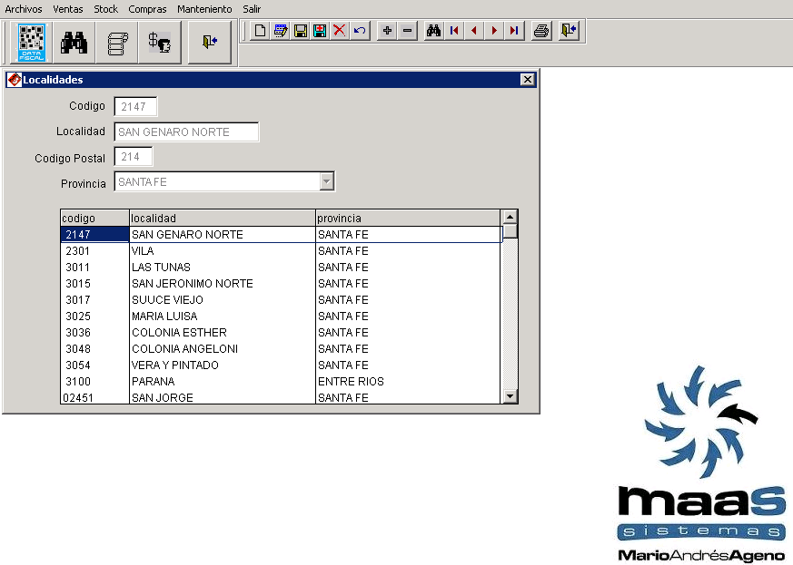
ABM - PRODUCTOS
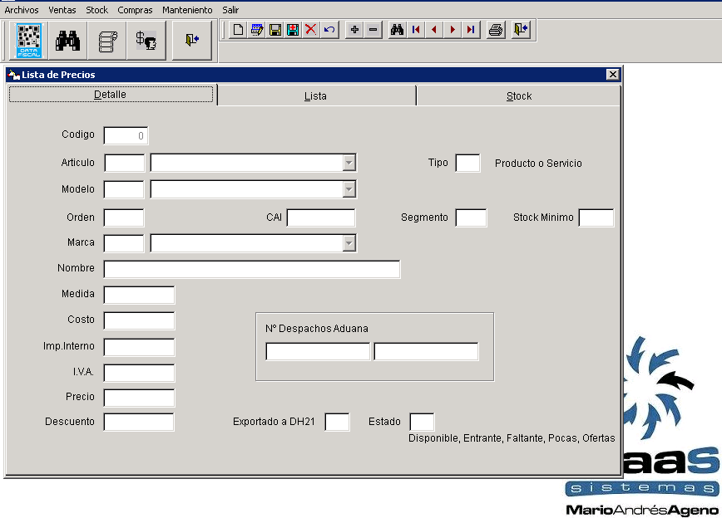
FORMULARIO DE COBRANZA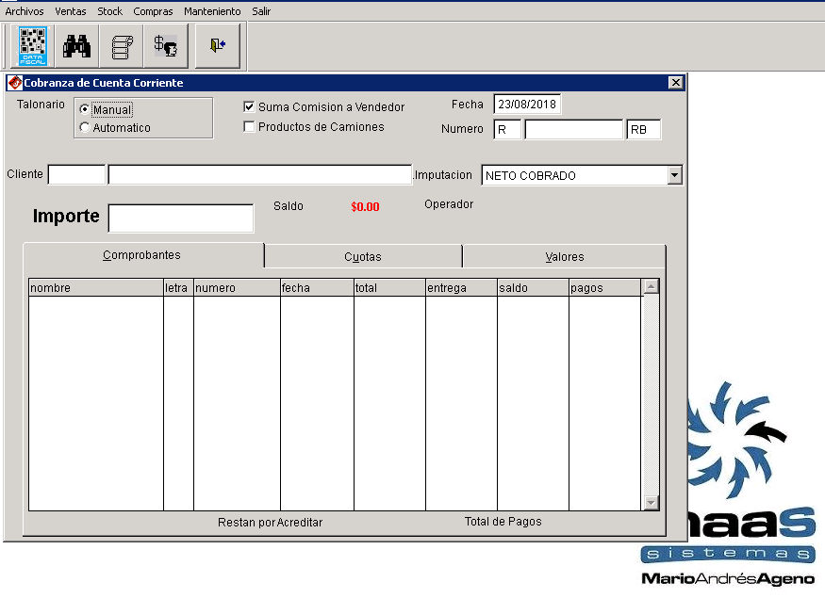
FORMULARIO - FACTURACION
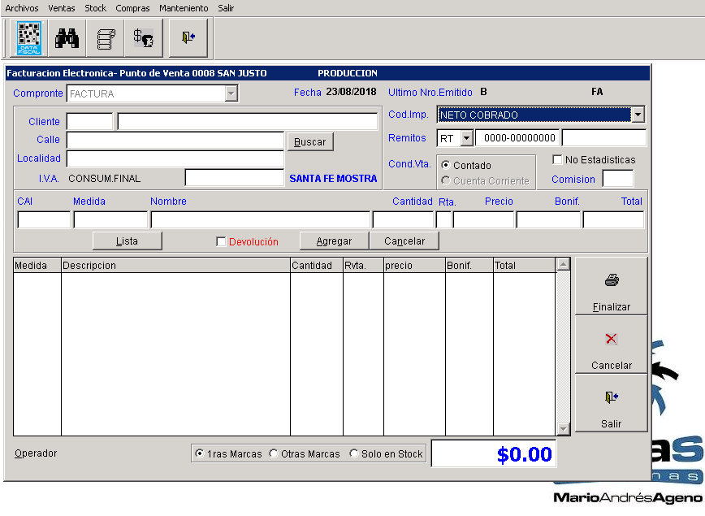

FORMULARIO PARA EMISION DE REPORTES
